300m x 300m 大型浮体模块化连接优化研究阶段性总结
主问题：给定总尺度，优化模块数量、连接数量和连接刚度
RODM 频域水弹性响应 · 连接件内力恢复 · 18 维连接刚度 DOE
本文档定位
这是一份面向论文写作的阶段性总结，不是最终论文全文。
当前已完成的是固定 10 x 10 模块数量下的连接刚度优化子问题。
后续论文应将模块数量、连接数量和连接刚度统一到同一个设计空间中。

1. 论文主问题与研究对象
论文主问题可以表述为：在 300m x 300m 总尺度约束下，确定模块划分方式、模块间连接数量和连接刚度分布，使大型浮体在给定海况下兼顾水弹性响应、连接件内力和结构可实现性。
这个问题本质上不是单一刚度优化，而是一个“几何离散-连接拓扑-连接刚度”的耦合设计问题。模块数量决定单体尺度和界面数量，连接数量决定界面约束密度，连接刚度决定整体柔顺性与局部内力之间的权衡。
设计层级 | 变量示例 | 对论文问题的意义
模块数量 | n x n，模块尺度 300/n m | 控制结构离散尺度、模块制造运输可行性和界面总数
连接数量 | 每条界面连接点数、连接线是否启用 | 控制连接件数量、施工复杂度和局部传力路径
连接刚度 | 统一刚度、方向刚度、18 维边界刚度、180 维线刚度 | 控制响应降低与连接件内力放大的折中关系

2. 当前代码与计算框架
当前工作已经从 notebook 原型逐步抽象出核心函数。src 目录承担结构构造、频域求解、连接件内力恢复和设计评价；notebooks 保留论文实验、图形展示和结果说明；scripts 用于可复现实验运行。
模块 | 核心职责 | 当前状态
validation/complex_hinge_10x10.py | 构造并求解 10 x 10 铰接水弹性算例 | 已用于所有单频试算
strength/connector_recovery.py | 由 x_hat 恢复相对位移和连接件复内力 | 已完成单元测试
optimization/design_evaluator.py | 统一输出响应和连接件内力指标 | 已支持 uniform pitch 与 boundary18
optimization/hinge_design_space.py | 统计和映射铰接设计变量层级 | 已支持 1/2/18/180/1260 维
optimization/boundary18_doe.py | 生成 18 维 DOE 样本 | 已完成 initial 与 refined 样本

3. 10 x 10 模型中的连接数量
对于当前 300m x 300m 总尺度、10 x 10 模块划分，每个模块尺寸为 30m x 30m。代码中每个模块边界含 7 个结构节点，因此一条模块间界面对应 7 个连接节点对。
统计项 | 数值 | 说明
模块数量 | 100 | 10 x 10
铰接线数量 | 180 | x 方向 90 条，y 方向 90 条
连接节点对数量 | 1260 | 180 条铰接线 x 每线 7 个节点对
18 维边界变量 | 18 | 9 条纵向内部边界 + 9 条横向内部边界
180 维线变量 | 180 | 每条铰接线一个刚度
1260 维连接件变量 | 1260 | 每个节点对一个刚度，维度过高，暂不建议直接优化

因此，18 维 boundary 参数化是当前阶段比较合适的折中：它保留了空间分布自由度，又避免直接进入 180 维或 1260 维高维优化。

4. 连接件内力恢复理论与实现
给定频域响应 x_hat，连接件相对位移和复内力按照以下关系恢复：delta_hat = G @ x_hat，force_hat = (K + i omega C) @ delta_hat。这里 G 是连接件相对位移算子，K 是连接刚度矩阵，C 是可选阻尼矩阵，omega 单位为 rad/s。
对于优化目标，不直接取复力实部，而使用谐波合力包络 max_phi ||real(force_hat exp(i phi))||。这避免了相位选择导致的目标函数不一致，是后续连接件强度约束和多目标优化的基础。
验证项 | 验证结论
两节点三自由度弹簧 | k=1000 N/m，delta=0.01 m 时 force=10 N
两端相同位移 | delta=0，force=0
零刚度 | force=0
组装一致性 | sum G.T @ force = Zc @ x
复数响应与多频批量 | 均已通过单元测试

5. 固定单频下的已有数值结果
当前所有设计评价均固定在 omega = 0.5851 rad/s，波向为已有的 0 度水动力数据。频率扫描暂未开展，这是为了先把单频设计变量、连接件内力恢复和 Pareto 评价链条打通。
pitch 刚度 | mean heave | max heave | max shear | max bending
0 | 1.070 | 1.540 | 5.872e+05 | 1.258e+06
1e8 | 0.982 | 1.667 | 6.041e+05 | 2.806e+06
1e9 | 0.858 | 1.627 | 6.497e+05 | 7.749e+06
1e10 | 0.817 | 1.574 | 6.818e+05 | 9.802e+06

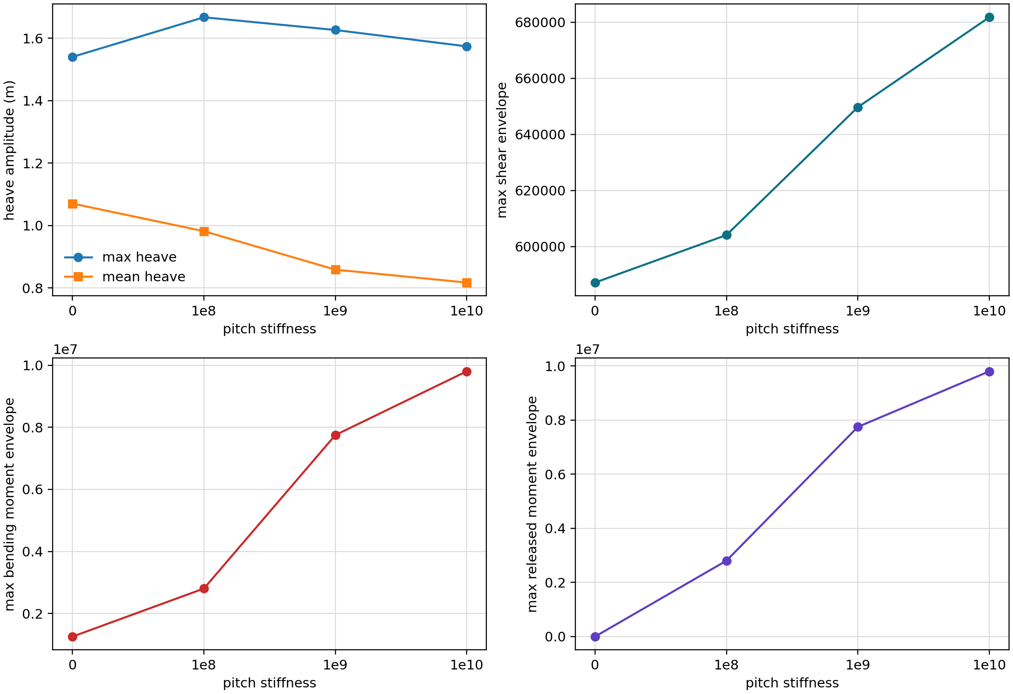
图 1 固定单频下 uniform pitch 刚度的响应与连接件内力权衡

6. 18 维边界刚度 DOE 结果
在 18 维参数化中，每个变量控制一条完整内部边界。已完成 initial DOE 和 refined DOE 两轮样本。initial DOE 用于发现趋势，refined DOE 用于围绕 x 高刚度、y 低到中等刚度区域加密。
设计 | 样本集 | mean heave | max bending | max shear | 结论
uniform_high | doe | 0.858 | 7.749e+06 | 6.497e+05 | 响应最低但弯矩较高
orient_x_1p00e09_y_3p00e08 | refined | 0.861 | 7.612e+06 | 6.307e+05 | 低响应端有竞争力
orient_x_1p00e09_y_1p80e08 | refined | 0.862 | 7.562e+06 | 6.229e+05 | 较好的低响应折中
x_high_y_low | doe | 0.863 | 7.519e+06 | 6.157e+05 | 接近低响应且弯矩略低
center_stiff | doe | 0.909 | 5.919e+06 | 6.219e+05 | 中间权衡点
uniform_mid | doe | 0.914 | 5.351e+06 | 6.163e+05 | 均衡基准点
uniform_low | doe | 0.982 | 2.806e+06 | 6.041e+05 | 弯矩最低但响应较高

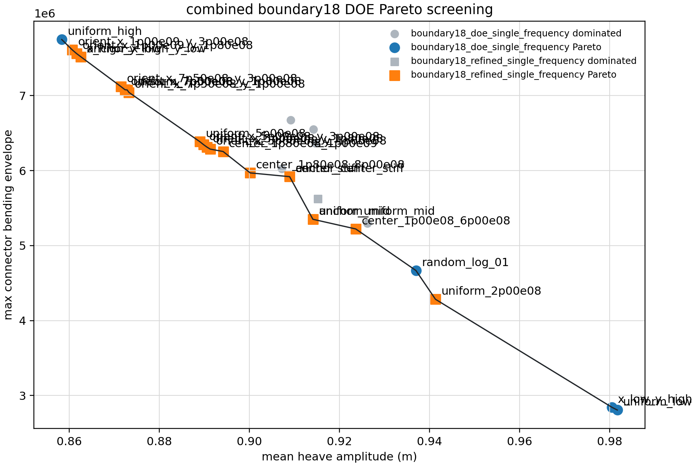
图 2 initial + refined 18 维 DOE 的合并 Pareto 结果
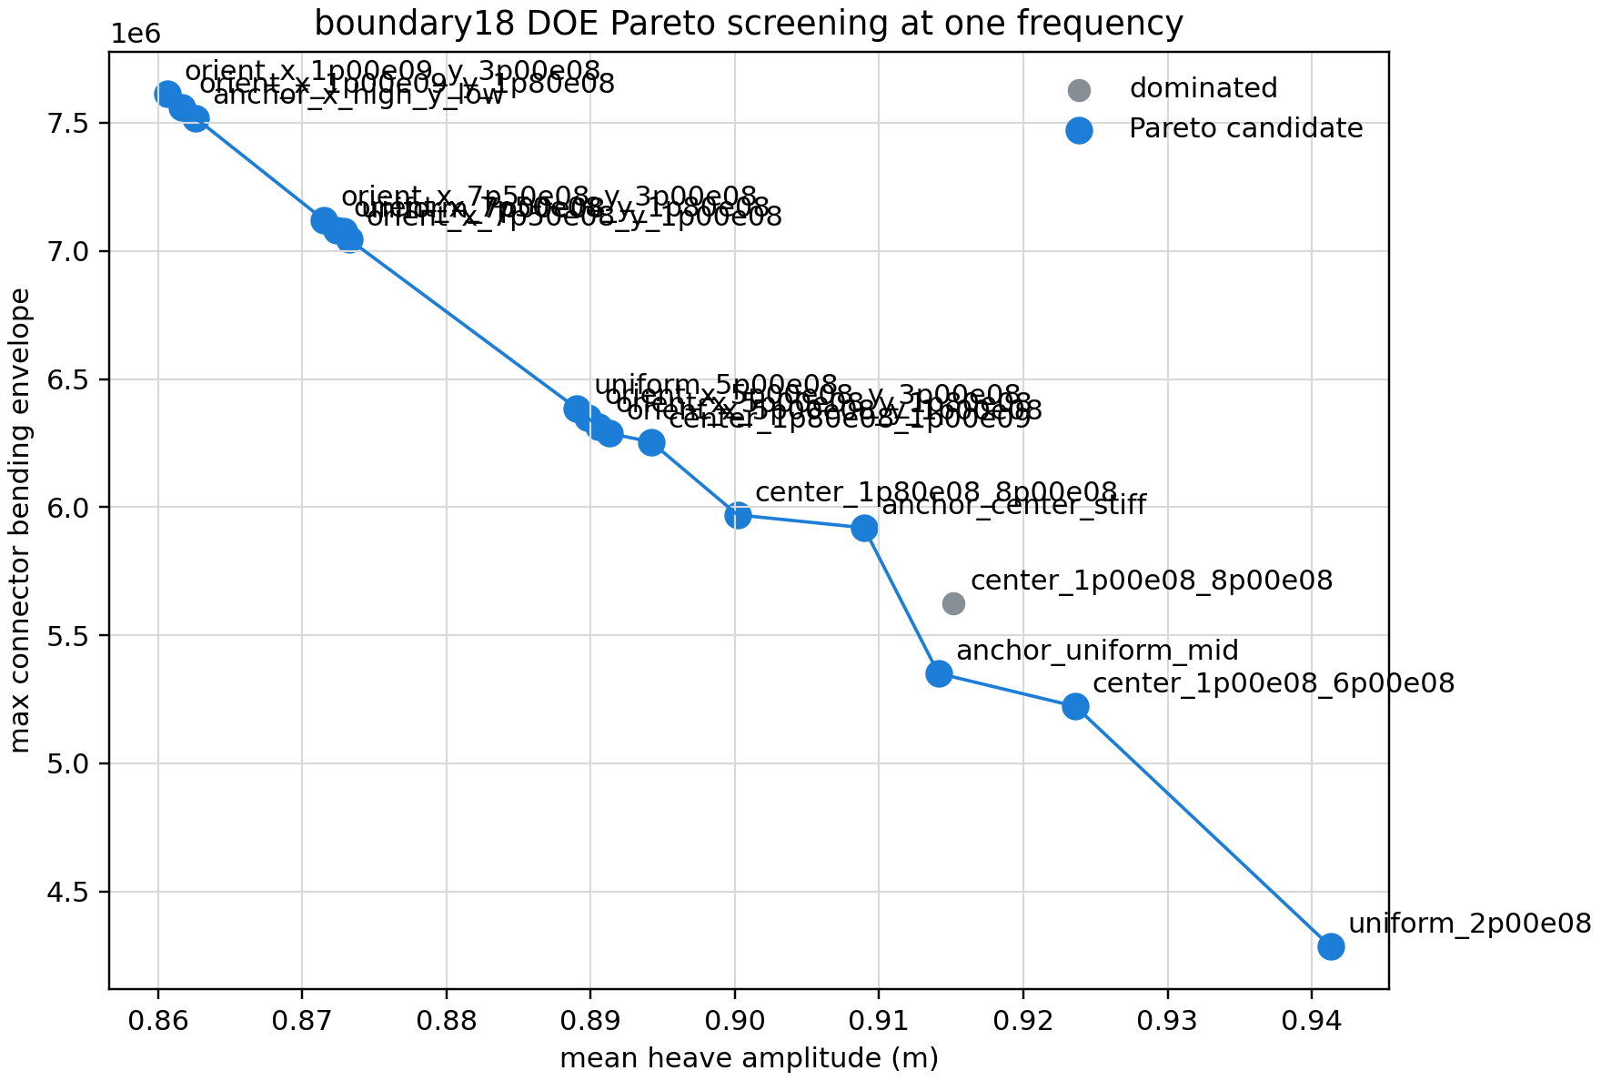
图 3 refined 18 维 DOE 在低响应区域的加密结果

7. 对主论文问题的启示
目前得到的最重要启示是：连接刚度不宜只用一个全局变量描述。x 方向边界高刚度、y 方向低到中等刚度的设计，在当前波向和频率下接近 uniform high 的低响应表现，同时连接件弯矩略有降低。
这说明论文主问题应采用分层优化路线。第一层确定模块数量 n；第二层确定连接数量或连接密度；第三层在合理低维参数化下优化连接刚度。直接对 1260 个连接件刚度做优化不仅计算维度过高，而且不利于工程解释。
阶段 | 建议设计变量 | 原因
阶段 A | n 与 uniform/orientation 刚度 | 建立模块数量与刚度尺度的总体趋势
阶段 B | 18 维边界刚度 | 保留空间分布，变量维度仍可控
阶段 C | 局部 180 维细化 | 仅在敏感边界附近展开，而非全局高维搜索
阶段 D | 连接数量变量 | 改变每条界面的连接点数，评估连接件数量与响应/内力的关系

8. 下一步论文工作计划
优先级 | 任务 | 预期输出
P1 | 建立 2 维 x/y 刚度响应面 | 验证方向刚度是否足以解释大部分收益
P1 | 引入连接件强度约束 | 从 Pareto 点中筛出工程可行区域
P2 | 扩展模块数量 n 的试算 | 比较 5x5、6x6、10x10 等模块划分
P2 | 连接数量参数化 | 每条界面连接点数变化下的响应与内力曲线
P3 | 多频或鲁棒验证 | 确认单频最优方案不只对一个频率有效

9. 阶段性结论
当前工作已经完成从 RODM 频域响应、连接件内力恢复、单频设计评价，到 18 维连接刚度 DOE 的完整链条。它为论文主问题奠定了基础：后续可以把模块数量和连接数量纳入同一套评价框架，而不需要推翻已有代码。
在论文写作上，建议将当前 10 x 10 结果定位为“固定模块数量与连接数量下的连接刚度优化子问题”，并进一步扩展到“模块数量-连接数量-连接刚度协同优化”。这样主线清楚，也能解释为什么先从 18 维刚度参数化开始。

